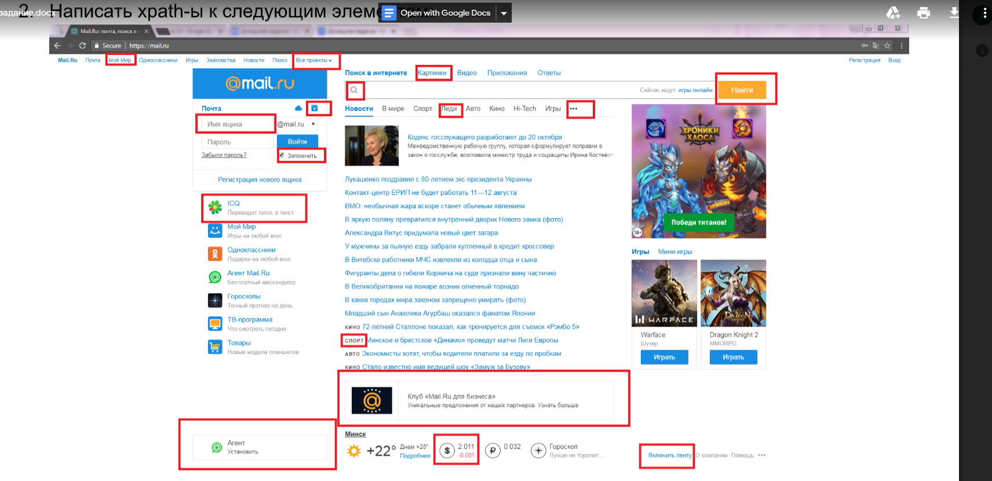

Xpaths:

1. //span[contains(text(),'Мой Мир')]
2. //i[@class='x-ph__menu__button__text'] 🡪(все проекты)
3. //a[contains(text(),'Картинки')]
4. //input[@id='search:submit'] 🡪(Найти)
5. //label[@class='search__icon'] 🡪(лупа)
6. //span[@id='cal'] 🡪(календарик)
7. //input[@id='mailbox:login']
8. //input[@id='mailbox:saveauth'] 🡪(запомнить)
9. //a[@name='clb644064'] 🡪(леди)
10. //span[@name='clb818633'] 🡪(…)
11. //a[@name='clb23421191']//div[@class='projects-item__body'] 🡪(ICQ block)
12. //a[@name='clb571759'] 🡪(спорт)
13. //div[@class='news-item__link i-block i-relative m-bordered m-animated-shadow m-animated-borderless'] 🡪(блок рекламы)
14. //div[@class='well notify i-link-no-deco i-absolute m-bordered m-animated-shadow m-animated-borderless'] 🡪(агент установить)
15. //div[@class='informers__item informers__item_rates']//a[1] 🡪(блок обмена валют)
16. //a[@id='footer:feed-switch'] 🡪(вкл ленту)